San Salvador, 02 de octubre de 2023
Público en General
Presente:
Por este medio, el Departamento de Atención y Orientación para Personas con Discapacidad del Instituto Administrador de los Beneficios de Veteranos y Excombatientes(INABVE), declara la existencia de Información Oficiosa, por haberse generado, durante el mes de septiembre de 2023, de conformidad al artículo 10 de la Ley de Acceso a la Información Pública, en el que se establece: “los entes obligados, de manera oficiosa, pondrán a disposición del público, divulgarán y actualizarán, en los términos de los lineamientos que expida el Instituto” numeral 23 ” la información estadística que generen, protegiendo la información confidencial”
Información estadística generada por los servicios que se brindan en el Departamento de Atención y Orientación para Personas con Discapacidad y que se adjunta a esta acta.
De igual manera, se declara que no se ha remitido documentación para publicación en el Portal de Transparencia en el mes de agosto de 2023 y, para hacerlo de conocimiento general, se extiende la presente constancia que comprende el mes antes relacionado.
Atentamente

Departamento de Atención y Orientación para Personas con Discapacidad
INABVE

DEPARTAMENTO DE ATENCIÓN Y ORIENTACIÓN PARA PERSONAS CON DISCAPACIDAD
A efecto de informar a la ciudadanía sobre los procesos de atención del Departamento de Atención y Orientación para Personas con Discapacidad del Instituto Administrador de los Beneficios de Veteranos y Excombatientes, detallo los procesos y/o actividades atendidas en el mes de septiembre 2023.

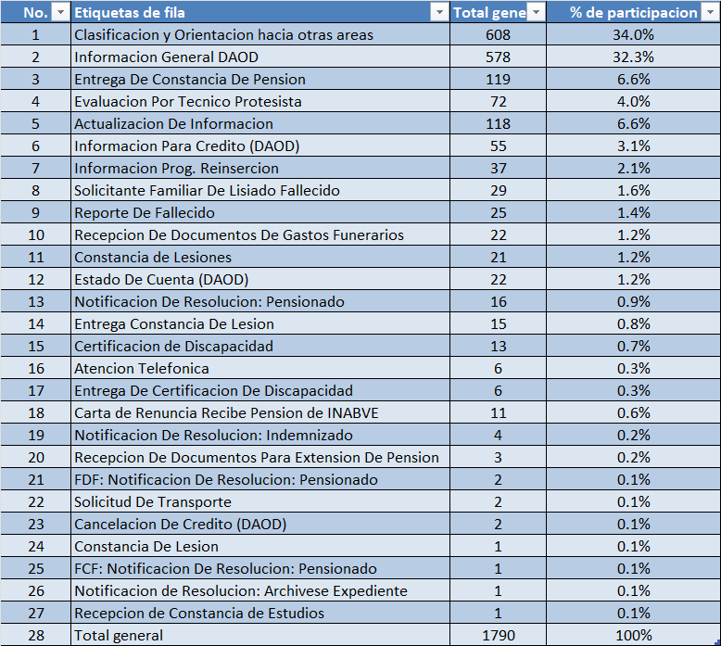

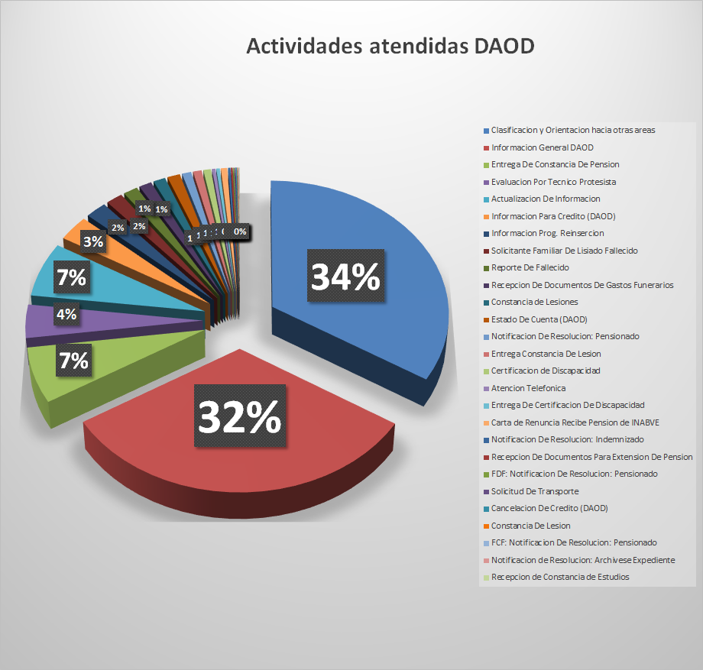
*DAOD: Departamento de Atención y Orientación para Personas con Discapacidad
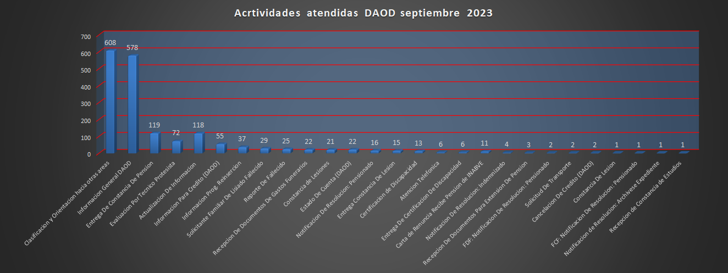
*DAOD: Departamento de Atención y Orientación para Personas con Discapacidad

**La clasificación y orientación hacia otras áreas, es la etapa inicial de todas las solicitudes, para su redireccionamiento hacia los diferentes servicios que ofrece el INABVE para personas con discapacidad como son: Seguimiento y Control en Salud para personas con discapacidad, Laboratorio de Ortesis y Prótesis, Beneficios Económicos, Créditos, atención de Fisioterapia, Psicológicas, entre otras.

Atentamente.

Departamento de Atención y Orientación para Personas con Discapacidad
INABVE

